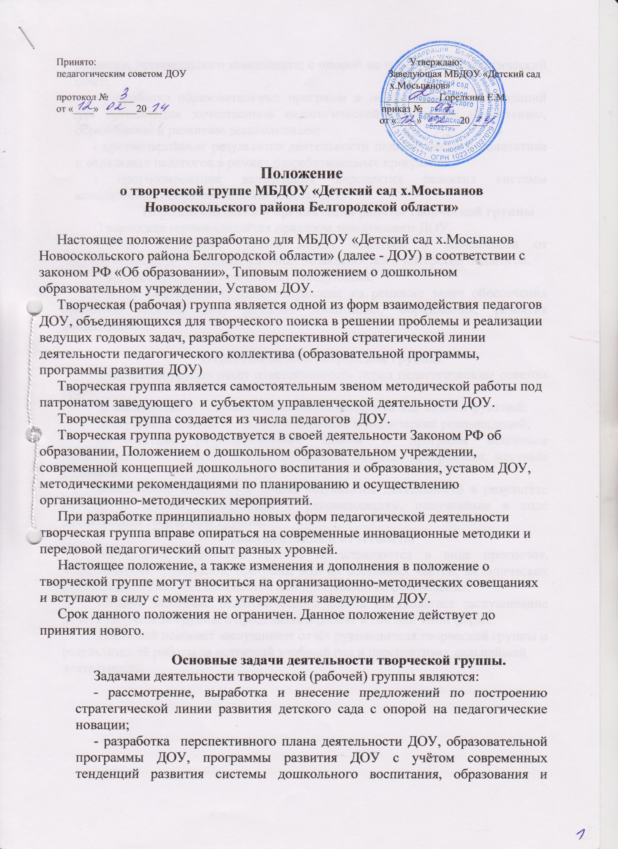развития, регионального компонента; с опорой на передовой педагогический опыт;
- разработка образовательных программ и методических рекомендаций для организации качественной педагогической работы по воспитанию, образованию и развитию дошкольников;
- прогнозирование результатов деятельности педагогического коллектива и отдельных педагогов в рамках разрабатываемых программ;
- прогнозирование дальнейших перспектив развития системы воспитательно-образовательной работы ДОУ.
Порядок создания и организация работы творческой группы
Творческая группа создаётся приказом заведующего ДОУ.
Состав творческой группы может меняться в зависимости от поставленных задач и индивидуальных возможностей и интересов педагогов.
Творческую группу возглавляет заведующий.
Работа творческой группы направлена на решение задач обеспечения (создания условий для) качества воспитания, образования, развития дошкольников.

Ответственность творческой группы.
Творческая группа несёт ответственность перед педагогическим советом ДОУ:
за выполнение в полном объёме закреплённых за ней задач и функций;
доступность и качество разрабатываемых методических рекомендаций;
соответствие разрабатываемых планов и программ основным дидактическим и педагогическим принципам, базовым программам, местным условиям.
обеспечение качественно новых результатов деятельности в результате работы по планам, программам и рекомендациям, полученным в ходе деятельности творческой группы.
Документация и отчётность.
Материалы творческой группы представляются в виде прогнозов, аналитических материалов, программ или их составных частей, методических рекомендаций, планов, конспектов или программного обеспечения.
Каждое заседание педагогического совета предполагает заслушивание отчёта творческой группы о проделанной работе в той или иной форме.
Итоговый педсовет заслушивает отчёт руководителя творческой группы о результатах её работы за истекший учебный год и перспективах дальнейшей деятельности.

